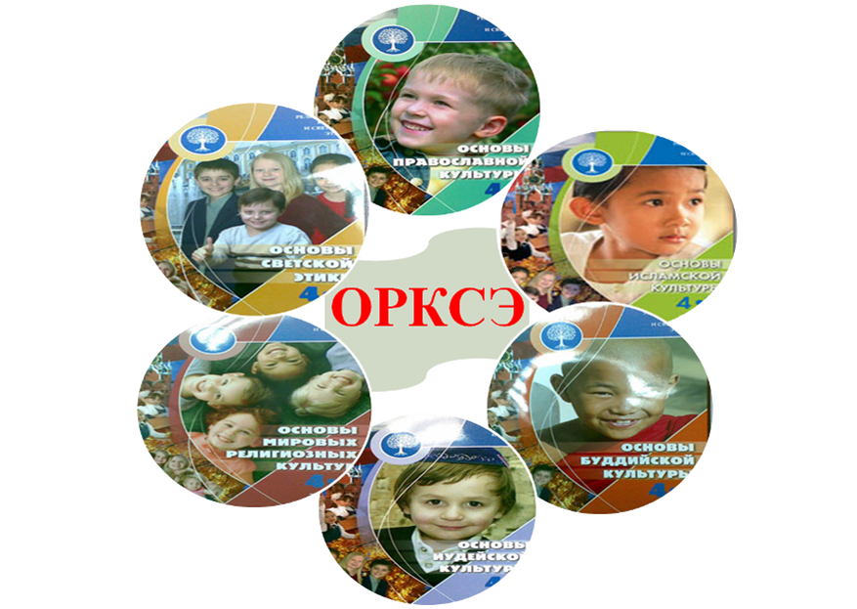

Уважаемые родители обучающихся 3-их классов ООШ № 288!
В 4-х классах образовательных организаций Российской Федерации осуществляется преподавание комплексного учебного курса «Основы религиозных культур и светской этики». С нормативными документами, регламентирующими введение курса можно ознакомиться на сайте школы в разделе «Начальная школа».
Для осуществления выбора модуля, по которому будут обучаться дети в 2017-2018 учебном году, в ООШ № 288 проводится общешкольное родительское собрание. Присутствие одного из родителей обязательно. Отказ от изучения любого из шести модулей не допускается.
Собрание состоится в актовом зале школы 08.04.2017 в 12.00

